优化注水系统节点管理 降低注水能耗
陈敏 李新平
（中石化胜利油田分公司孤岛采油厂 山东东营 257231）
【摘要】针对注水局部区域压力高，注水负荷不匹配，注水能耗较高的生产实际，集输大队成立绿色节能管理小组，加强各环节生产运行过程的节能管理。优化垦西注、孤一注注水机组运行参数，优化改造孤二注、孤四注生产工艺流程， 同时对孤三注区域实行“避峰填谷”工作机制，最大限度的节约注水电费。通过配套注水节能工艺措施实施，为降低大队生产能耗奠定良好基础。

1、 产生背景
集输大队注水系统管理着9座大型离心泵站，1座污水处理站，担负着整个孤岛油田和垦西油田的注水任务。装机容量78400kw，设计能力8450×10⁴m3/a，目前运行19台注水泵，注水干线43条，长度97.5km。注水系统是采油厂能耗的主要节点，年计划注水耗电22289万千瓦时，注水单耗4.76 kWh/ m3。
目前注水存在主要问题：
（1）局部区域注水压力高，与注水负荷不匹配，注水能耗较高。主要是孤四注、孤南注、垦西注注水干压高，注水单耗高。
（2）注水管网腐蚀老化，穿孔频繁影响注水时率。孤一注北一、北二干线，孤五注西一干线、中一三干线。投产时间长，腐蚀严重。
（3）注水机组工艺改造相对滞后，不能满足油藏注水变化要求，泵效较低。孤一注、孤五注投产运行20年以上，注水区域生产发生较大的变化，但注水站生产工艺扔保持原来状态。
2、 主要做法
2.1 完善节能组织机构，成立绿色管理小组
集输大队成立绿色节能管理小组，向大队节能分管领导负责报告工作。由工作经验丰富的基层技术员担任组员，技术熟练的技师负责节能设备改造。节能管理小组负责全联合站、注水站、气管站各项节能管理工作。负责四级单位各环节生产运行过程的节能管理，提出节能措施，监督节能改造以及用电、用气管理等等。为安全绿色管理奠定了物质基础。（绿色节能管理网络图）
图1 绿色节能管理网络图
集输大队节能管理小组
联合站
注水站
气管站
节能设备管理
节能措施运行
站内用气管理
站内用电管理
分管安全副大队长
节能设备管理
节能措施运行

站内用气管理
站内用电管理
设备
安全管理
节能措施运行

全
站内用电管理
站内用电管理

2.2 优化注水机组运行参数，降低注水能耗
（1）垦西注正常情况下，开2台140m3/h离心泵或1台离心泵和1台60m3/h柱塞泵。在富余污水较少的情况下，垦西注只开1台离心泵，2015年1月1日开始实施后，日节电5000kwh， 5月4日开1台离心泵和1台60m3/h柱塞泵，节约耗电3000kwh/d。
（2）孤一注区域优化开泵台数（正在实施中）
针对油藏四区西区北注聚压力不能满足地质开发要求的问题，进行注水参数调整，将孤五注增开1台注水泵，注水干压由11.8 MPa上升为12.5 MPa，满足西区北注水压力的同时，将连通孤一注站的闸门打开，孤一注减开1台注水泵，将两系统并联运行，保持开泵台数不变。实现区域注水能力与注水负荷相匹配。
2015年1月8日以来，针对库存富余污水减少的实际，孤一注减开5#泵，孤一注和孤五注区域负荷进行优化，日节约电能10000kwh。
（3）孤四注开泵2台，其中1台（250m3/h、扬程1200m/8级，配套2000kw电机）低压泵为回灌、开发、掺水系统供水，存在问题是憋压运行，为了节约注水耗电，建议把孤七注1台小排量泵（140m3/h、 扬程1450m/10级，配套1000kw电机）拆级改造后移到孤四注运行，预计日节电1200kwh。
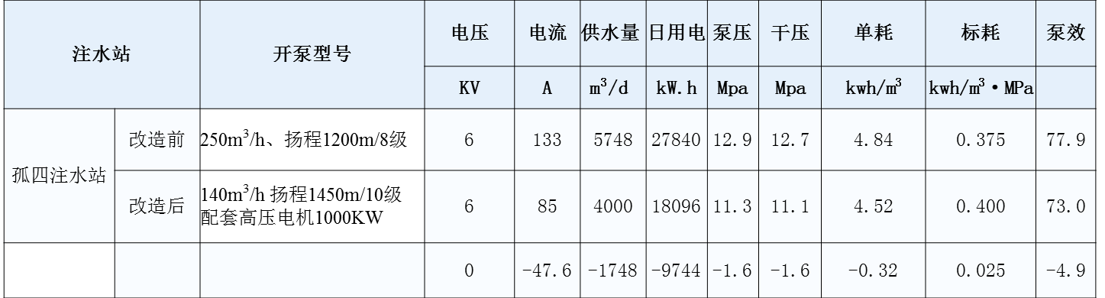

2.3 优化注水管网节点，更新注水干线。孤岛厂注水系统干压不断升高，注水站机组生产与站外负荷不匹配，造成不必要的能耗损失。还由于注水站投产时间早，部分管线、阀门、大罐部分腐蚀严重，四座注水站的高压阀组间个别闸门闸板脱落，无法实现开关功能，六座大罐罐底、罐顶腐蚀、塌陷，三条干线∮245×2200穿孔频繁，影响注水系统效率的提高。
通过对注水干线调查落实，孤一注北一干线∮245×18×1700，1988年10月投产使用，带孤一区2个注聚站和3个配水间，日供水能力为2700立方米，注水干压10.4兆帕。由于该管线投运时间长，出站1500米处管线腐蚀程度严重，仅2014年3月份就穿孔2次，泄漏点3处。该管线地处孤岛至河口主干公路东侧，由于公路拓宽，部分管线压在路基之下，该路段过往行人及车辆频繁，存在较大安全隐患。为保证安全生产，必须更换该段管线。因此，我们加大对干线优化改造工作，于2015年2月对孤一注北一干线自出站进行更换Ф245×18×1700米。为保证孤一注北一线水井所需压力，有效地提高了注水系统效率。
优化注水站阀组节点，更新阀组间流程。注水站高压阀组间担负着整个注水系统的注水任务，注水泵的高压能量首先通过阀组间分水器，分配到各注水干线，再到达配水间、注水井。一旦闸门泄漏或流程穿孔，将影响整个管理区大部分水井的生产和油藏开发，间接造成原油产量损失。因此，孤二注正常情况下开2台400*8级泵、1台400*9级泵，为了节约用电，孤二注改造工程先行施工高压阀组间，争取7月初完成，可以开3台8级泵，节电3000kwh ，回灌井由于干压下降减少注水量700m3/d， 8口开发注水井油干压接近平衡。
2.4 实施避峰填谷，节约生产能耗
制定“避峰填谷”措施方案，根据峰谷分时电价分布，合理有效地安排生产及辅助用电采取分时段运行，并制定分时段运行的考核措施。有计划地组织“避峰填谷”措施实施，特别是削减用电尖峰、高峰时段的电量，从而减少电费支出。“避峰填谷”运行机制，提高用电管理质量。
孤三注优化开泵参数，2015年1月份开始在采四区孤三注区域探索开展“分时段注水”试验，初选水井50口并测试了吸水指示曲线，筛选出42口井进行试验。到5月15日，试验井全部切换为智能配水模式，峰谷最大注水量差值61m3/h，日节约电费1200元。孤三注区域峰谷瞬时流量（42口井）（m3/h），由于倒泵设备保养等原因，孤三注运行1#高扬程泵，其它时间运行3#低扬程泵，日耗电节约0.6*104kwh。
通过以上注水管网调整优化及节点解剖，整个注水站内综合系统效率由原来的73.4%上升目前的74.6%，提高了1.2个百分点。
3、实施效果
通过该管理方法的应用实施，改造生产工艺流程，更新老化陈旧设备，进一步精细注水生产管理，提高了注水生产效率。比去年同期降低注水单耗0.02 kWh/ m3，站内综合效率提高1.2%，2015年三季度注水量为1180×104m3。创经济效益为E1=0.02×2360=23.6万元。
注水生产的调节受到站外注水井开发注水需求的制约，有时站外水井保钻、保作业停井停注，造成注水干压波动，或冬季高压掺水，注水量波动，影响注水生产，造成注水单耗上升。
同时，注水生产的目的是为油藏开发服务，服从油井、水井的需求而调节，下一步要继续围绕油藏开发需求为目的，优化注水工艺，提高注水系统效率，为采油厂可持续发展提供产能可靠保障。

